ИССЛЕДОВАНИЕ ПРОЦЕССА ИЗМЕЛЬЧЕНИЯ КВАРЦЕВОГО ПЕСКА
Власкина И. И., Бочарова В.А., Назирова Ф.А., Слюняева С.Ю.
Тамбовский государственный технический университет, mahp@tambov.ru

Одним из основных компонентов при производстве керамических изделий является инертный наполнитель. Самым распространенным инертным наполнителем в нашей стране является песок. Качество керамической плитки, зачастую, напрямую зависит от качества и гранулометрического состава песка [1]. Однако качеству песка при производстве керамической плитки, к сожалению, уделяют недостаточно внимания. Но, тем не менее, эти вопросы зачастую являются одними из важных.
В связи с этим целью настоящей работы является исследование процесса измельчения частиц кварцевого песка в измельчителе ударного действия.
Исследование процесса измельчения кварцевого песка проводили на лабораторной установке, созданной на базе установки для смешивания сыпучих материалов «Турбула» [1]. Экспериментальная установка отличается от базовой использованием мелющих тел для процесса измельчения. Вследствие этого основным рабочим органом модернизированной установки является рабочая чаша с мелющими телами — металлическими шарами. Конструкция установки позволяет варьировать скорость вращения рабочей чаши, степень ее заполнения материалом и время процесса измельчения.
В качестве измельчаемого материала использовали просушенный кварцевый песок фракции ХМ. В качестве мелющих тел были применены металлические шары диаметром d_{ш} = 8 мм. Коэффициент заполнения рабочей чаши мелющими телами в процессе измельчения оставался постоянным и равнялся 5 %.
Методика проведения эксперимента заключается в следующем.
В рабочую чашу загружается определенная порция исходного материала. С помощью панели управления задаются режимные параметры измельчителя (частота вращения вала и время измельчения) и затем включается его привод.
С целью исследования кинетики процесса измельчения пробы измельченного материала отбирались через каждые 5 минут. Для этого с помощью пульта управления мельница выключается и измельчённый материал вместе с мелющими телами извлекается из чаши. Затем с помощью сита материал отделяется от мелющих тел [2].
Далее из массы измельчённого материала отбираются пробы, и производится анализ размеров полученных частиц кварцевого песка с помощью микроскопа металлографической агрегатной серии EC METAM PB [3]. Общее время измельчения в каждом из опытов составляло 25 минут.
Экспериментальные исследования процесса измельчения кварцевого песка проводились при скорости вращения ведущего вала, равной 36 об/мин. Проведены исследования процесса измельчения в зависимости от коэффициента заполнения рабочей чаши измельчаемым материалом.
Результаты экспериментальных исследований представлены на рис.1.

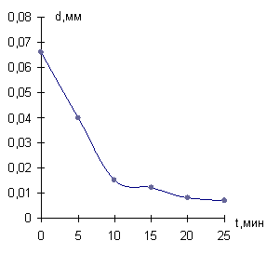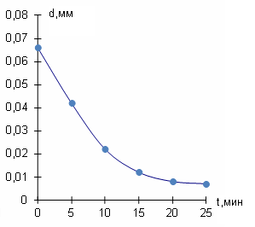
а) б)
Рис. 1. Кинетика процесса измельчения кварцевого песка: а) – масса песка 100 г; б) – масса песка 150 г

Анализ результатов экспериментальных исследований показывает, что процесс измельчения частиц кварцевого песка наиболее интенсивно протекает в начальный период измельчения. Затем следует период малоинтенсивного помола, что вызвано влиянием на процесс измельчения образующихся мелких частиц. Эти частицы смягчают ударное воздействие металлических шаров на измельчаемый материал.
На процесс измельчения определенное влияние оказывает коэффициент заполнения рабочей чаши кварцевым песком. Из рисунка видно, что измельчение песка при меньшей массе (рис.1,а) протекает интенсивнее, чем при большей его массе (рис.1,б).
Кроме того, процесс измельчения кварцевого песка сопровождается сильным пылением, что может вызвать значительные экологические проблемы в непрерывных производствах. В связи с этим на следующих этапах исследования планируется реализовать мокрое измельчение песка.
Таким образом, результаты экспериментальных исследований свидетельствуют о возможности получения микроразмерных частиц кварцевого песка с помощью измельчителя ударного действия.

- Хинт Й.А. Основы производства силикальцитных изделий. М: Госстройиздат 1962. – 642с.
- Смеситель турбулентный С 2.0: руководство по эксплуатации – Спб.: - 2010. – 17 с.
- Микроскоп металлографический агрегатный серии ЕС МЕТАМ РВ: техническое описание и руководство по эксплуатации – Спб.: - 2003. – 25 с.

